Nuevos estabilizantes térmicos que superan los límites de rendimiento de las poliamidas
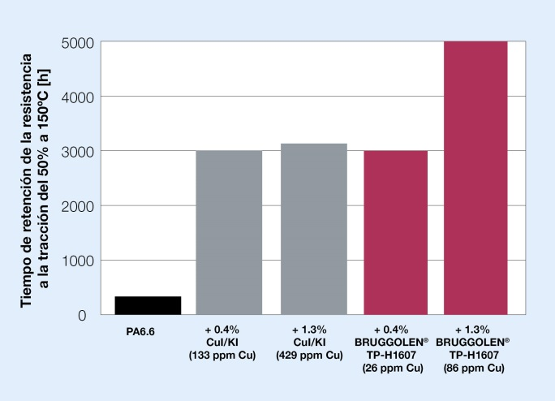 | 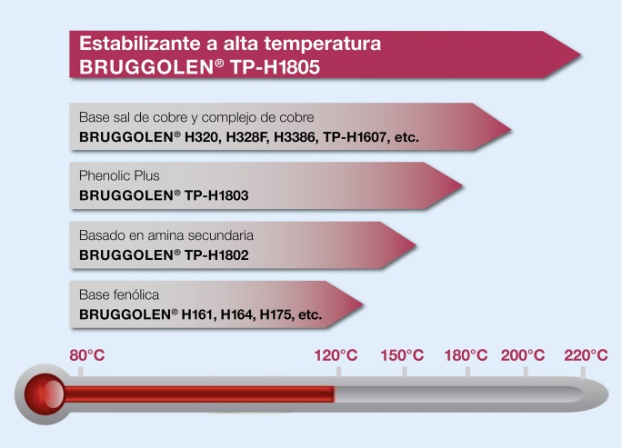
BRUGGOLEN® TP-H1607 mejora los estbilizantes convencionales en base cobre. Aumenta la retencion de las propiedades mecánicas a limites inalcanzados.  © Brüggemann | BRUGGOLEN®TP-H1805 es un estabilizante para alta temperatura que permite a la PA 6 reforzada con fibra de vidrio ser usada en continuo hasta 200°C y la PA6.6 más allá de 200°C. © Brüggemann
Heilbronn, Alemania, Julio 2020 – Con el BRUGGOLEN® TP-H1607 y el BRUGGOLEN® TP-H1805, Brüggemann completa su extenso porfolio de aditivos para poliamidas. Estos nuevos desarrollos de mezclas de antioxidantes permiten a la poliamida mejorar los actuales límites de prestaciones y ofrecer oportunidades excitantes para los compounders.
BRUGGOLEN® TP-H1607 es un propio paquete de estabilizantes en base cobre que mejora significativamente la retención de las propiedades mecánicas de las poliamidas hasta límites inalcanzados por los antioxidantes clásicos en base cobre. Por ejemplo, tests demuestran que el BRUGGOLEN® TP-H1607 permite la estabilización térmica de PA 6.6 sin fibra más allá de 5000 horas a 150°C, esto mejora significativamente a los estabilizantes convencionales base cobre, que alcanzan niveles de 3000 horas a esta temperatura. La extraordinaria eficiencia del BRUGGOLEN® TP-H1607 ofrece la posibilidad de reducir drásticamente el contenido de cobre y alógeno. En la PA6.6 a 150°C la concentración de cobre en el compuesto fue reducida en un factor de más de 5 y aún se conseguían las prestaciones máximas que se obtienen con las sales de cobre. Esta capacidad permite ahorros de costes y aplicaciones en el sector E&E, tal como interruptores y sensores, donde se necesita un CTI de 600 V. Es destacable que las pruebas dicen que el BRUGGOLEN® TP-H1607 exhibe no más alta corrosión eléctrica en comparación con los estabilizantes fenólicos estándar usados mucho en E&E.
Con el nuevo BRUGGOLEN® TP-H1805 Brüggemann ha desarrollado un paquete de estabilizantes para alta temperatura fácil de utilizar, que estira el límite de uso continuo para temperaturas - hasta 200°C en el caso de PA6 con fibra y más allá de 200°C para PA6.6. El BRUGGOLEN® TP-H1805 no requiere activación previa y es también efectivo a temperaturas por debajo de 200°C. Por tanto, los compounders tienen la oportunidad de producir poliamidas alifáticas a costes bajos para aplicaciones antes reservadas para las más caras nombradas poliftalamidas u otros polímeros de altas prestaciones como el sulfuro de polifenileno. Además, el BRUGGOLEN® TP-H1805 puede ofrecer la oportunidad de sustituir, en ciertas aplicaciones, la PA6 por la más cara PA6.6. Los dos estabilizantes se suministran en forma de pellet y son fáciles de dosificar y dispersar durante el compounding.
Dr. Klaus Bergmann, Director de la división de Aditivos para Polímeros en Brüggemann: "Nuestro objetivo es ofrecer estabilizantes térmicos para poliamidas a través de todos los rangos de temperatura y todas las áreas de aplicación. Con la introducción de estos nuevos productos estamos extendiendo nuestro porfolio de estabilizantes de altas prestaciones para proporcionar más valor a nuestros clientes.”
L. Brüggemann GmbH & Co. KG es un fabricante reconocido de especialidades químicas, con alrededor de 200 empleados con sede central en Heilbronn/Alemania. Fundada en 1868, la empresa se ha especializado en el desarrollo y la fabricación de aditivos de alto rendimiento para termoplásticos técnicos, centrándose en poliamidas, así como derivados de zinc y agentes reductores en base azufre. Los clientes de más de 60 países aprecian la flexibilidad y las innovadoras soluciones de nuestros productos. Filiales en los EE.UU. y en Hong Kong apoyan nuestra orientación internacional. Actividades de investigación y desarrollo propias, un enfoque consecuente en las necesidades de los clientes e inversiones importantes en know how e instalaciones, son elemento clave de la política de la empresa.

Información más detallada:
Dr. Klaus Bergmann, Director del departamento de aditivos polímeros
L. Brüggemann GmbH & Co. KG, Salzstraße 131, 74076 Heilbronn, Alemania
Tel.: +49 (0) 71 31 / 15 75 – 235, Correo electrónico: klaus.bergmann@brueggemann.com

Contacto con la redacción y copias de catálogos:
Dr.-Ing. Jörg Wolters, Konsens PR GmbH & Co. KG,
Im Kühlen Grund 10, 64823 Groß-Umstadt, Alemania – www.konsens.de
Tel.: +49 (0) 60 78 / 93 63 - 0, Correo electrónico: joerg.wolters@konsens.de
Usted encontrará los comunicados de prensa de Brüggemann con texto e ilustraciones en calidad de impresión para descargar en
https://www.konsens.de/en/press-releases/brueggemann

